Propozycja zadań do wykonania dla Przedszkolaków i Rodziców

Temat tygodnia "Zwierzęta na wiejskim podwórku"
Proponowane piosenki:
"Stary Donald farmę miał"
„Ptak Nijaki” - Jacek Skubiński

Poniedziałek 23 marca

Temat dnia: Jak wygląda wieś?
Cele: kształtowanie poczucia rytmu, wyobraźni muzycznej i percepcji słuchowej, rozwijanie motoryki

Zabawa 1. Oglądanie książeczek, obrazków z domowej biblioteki, przedstawiających wieś.

Zabawa 2. Ćwiczenia oddechowe „Wrona bez ogona”. Dzieci biorą głęboki wdech i na wydechu liczą wrony: Pierwsza wrona bez ogona, druga wrona bez ogona, trzecia wrona bez ogona. Ćwiczenie powtarzamy 3 razy. Rodzic zwraca uwagę, aby dziecko nie zużywało całego powietrza.

Zabawa 3. Wysłuchanie piosenki „Ptak Nijaki” (słowa i muzyka Jacek Skubikowski) – załącznik CD
Były sobie trzy ptaki: Rudy, Chudy i Nijaki. I pragnęły nade wszystko wygrać konkurs tańca disco. A ten pierwszy Rudy Ptak, w dyskotece tańczył tak. Tańczył tak, Rudy ptak: Umpa, umpa, lewa noga. Szyja, skrzydło, dziób, podłoga. Dwa podskoki, chwyt pod boki. Szur, szur, zgubił siedem piór. Szur, szur, trafił prosto w mur. Szur, szur, zgubił siedem piór. Szur, szur, trafił prosto w mur. N. zadaje dzieciom pytania: O jakich ptakach słyszeliśmy w piosence? Co to znaczy „Nijaki”? O czym marzyły ptaki? Co się stało z Rudym ptakiem, gdy szalał w tańcu? Jak tańczył Rudy Ptak? Dzieci pokazują jego taniec: podskakują dwukrotnie na lewej nodze, ruszają szyją, rękami, podskakują dwukrotnie obunóż, trzymając się za biodra. Były sobie trzy ptaki: Rudy, Chudy i Nijaki. I pragnęły nade wszystko wygrać konkurs tańca disco. A ten pierwszy Rudy Ptak, w dyskotece tańczył tak. Tańczył tak, Rudy ptak: Umpa, umpa, lewa noga. Szyja, skrzydło, dziób, podłoga. Dwa podskoki, chwyt pod boki. Szur, szur, zgubił siedem piór. Szur, szur, trafił prosto w mur. Szur, szur, zgubił siedem piór. Szur, szur, trafił prosto w mur.
Rodzic zadaje dziecku pytania: O jakich ptakach słyszeliśmy w piosence? Co to znaczy „Nijaki”? O czym marzyły ptaki? Co się stało z Rudym ptakiem, gdy szalał w tańcu? Jak tańczył Rudy Ptak? Dzieci pokazują jego taniec: podskakują dwukrotnie na lewej nodze, ruszają szyją, rękami, podskakują dwukrotnie obunóż, trzymając się za biodra.
Były sobie trzy ptaki: Rudy, Chudy i Nijaki. I pragnęły nade wszystko wygrać konkurs tańca disco. A ten drugi, Chudy Ptak, w dyskotece tańczył tak. Tańczył tak, Chudy ptak: Hopla, hopla, nogą prawą. Tupu, tupu, żwawo, żwawo. Dwa ćwierknięcia, trzy kląsknięcia. Łup, cup, aż mu skakał czub. Łup, cup, aż połamał dziób. Łup, cup, aż mu skakał czub. Łup, cup, aż połamał dziób.
Rodzic zadaje dziecku pytania: Co się stało z Chudym Ptakiem, gdy szalał w tańcu? Jak tańczył Rudy Ptak? Dzieci pokazują jego taniec: dwukrotnie kiwają prawą nogą, naprzemiennie tupią stopami o podłogę, skaczą obunóż. – Zabawy z echem. Rodzic stoi po jednej stronie pomieszczenia, dziecko – po drugiej. Rodzic wypowiada zdanie – dziecko jak echo powtarza jego końcówkę . Rodzic: Pokaz wypadł nadzwyczajnie. Dziecko.: Nadzwyczajnie. Rodzic.: Próby poszły bardzo fajnie. Dziecko: Bardzo fajnie. Rodzic: I Nijaki już od wtorku. Dziecko: Już od wtorku. Rodzic: Tańczy w samym Nowym Jorku. Dziecko: Nowym Jorku.

Wtorek 24 marca

Temat dnia Gdzie mieszka krowa, koń, świnia, kura?
Cele: poszerzanie wiedzy dzieci o zwierzętach hodowlanych w gospodarstwie, doskonalenie umiejętności graficznych, kształtowanie umiejętności prawidłowego chwytania kredki, rozwijanie mowy i wzbogacanie słownictwa, kształtowanie tolerancyjnej postawy.

Zabawa 1. "Kogo mogę spotkać na wsi"- opowieść ruchowa. Rodzic czyta opowiadanie a dziecko/ dzieci wykonują ruchy odpowiednio do słuchanej treści.- Rozwijanie sprawności ruchowej

Jest ranek. Słonce powoli oświetla podwórko. Pierwszy na podwórku pojawia sie kogut. Chodzi dumnie, wysoko stawia nogi, rusza głową na boki, nagle głośno pieje: kukuryku!!! Kury z niezadowoleniem kręcą się na grzędach. Później jena za druga wychodzą z kurnika gdacząc: ko, ko, ko. ... Na podwórku robi się coraz weselej. Nareszcie z domu wychodzi gospodarz, jest bardzo wcześnie dlatego gospodarz przeciąga się i szeroko otwiera buzię ziewając. Między jego nogami prześlizguje się szara kotka, na pewno pójdzie na pole szukać myszki... Pora zadbać o swoje zwierzęta- myśli gospodarz i mocno stawiając kroki idzie w stronę stajni. Tam czekają na niego dwa głodne konie. Gospodarz nalewa im wody i podaje widłami siano. Gdy będzie cieplej wyprowadzi je na dwór. Zadowolone konie wierzgają kopytami rżą radośnie: iha, ihaha, iha, ihaha. Teraz pora wyprowadzić krowy z obory. Gospodarz otwiera ciężkie drzwi. Wita się ze swoimi czterema krowami, przywiązuje im specjalny sznureczek- postronek - i trzymając go wyprowadza krowy z obory. Krowy idą powoli zatrzymując się co chwilę. Mocno machają swoimi ogonami aby odgonić muchy. Są na miejscu- to ogrodzone pastwisko, tutaj cały dzień krowy będą żuły trawę. Gospodarz odwiązuje postronek- tutaj krowy są bezpieczne. Czas wrócić do domu- myśli gospodarz. Wraca do domu aby zjeść śniadanie- tak zaczyna się kolejny dzień w gospodarstwie wiejskim.

Zabawa 2" Gdzie mieszkają koń i kurka?"- próba odpowiedzi na pytanie na podstawie doświadczeń dzieci, rodziców i ilustracji w dostępnej w domu literaturze dla dzieci.

Zabawa 3. Kolorowanka -Konik w stajni -Załącznik nr1
Zabawa 4 "Kolorowe skarpetki"- 21 marca to Światowy Dzień Zespołu Downa. Na znak integracji z osobami z Zespołem Downa wszyscy załóżmy skarpetki nie do pary. Przedszkolaki obchodzą ten dzień co roku. To nasza tradycja. Bardzo nam zależy na jej zachowaniu. Będziemy wdzięczne jeśli zrobicie Państwo zdjęcie i wyślecie w formie MMS lub korzystając z komunikatorów Messanger, Viber, Whats App.

Środa 25 marca

Temat dnia: Podwórkowa orkiestra
Cele: wdrażanie do umiejętności globalnego czytania.

Zabawa 1. Doskonalenie umiejętności motorycznych. Kolorowanie przez dziecko obrazków przedstawiających zwierzęta (załącznik nr 4). Rodzic rozcina pokolorowane obrazki (wraz z podpisami).

Zabawa 2. „Kim jestem?” – zabawa dydaktyczna. Rodzic nakleja na plecach dziecka zdjęcie zwierzęcia z gospodarstwa wiejskiego (wykonane w zad.1). Dziecko nie widzi, co to za zwierzę. Zadaniem dziecka jest odgadnięcie nazwy zwierzęcia na podstawie uzyskanych przez niego odpowiedzi na następujące pytania: Czy jestem ptakiem? Czy jestem ssakiem? Czy mam rogi? Czy mam cztery nogi? Czy znoszę jajka? Czy mieszkam w domu? Czy mieszkam w oborze? Rodzic odpowiada: Tak lub Nie. Po odgadnięciu następuje zamiana - rodzic zgaduje a dziecko odpowiada.

Zabawa 2. Globalne czytanie – część I. Rodzic pokazuje kolejno kartę z ilustracją i podpisem (wyrazy do globalnego czytania: kaczka, indyk, koza, pies, kot i odczytuje wyrazy. Gdy pokazuje karty po raz drugi – dziecko samo odczytuje te wyrazy.

Zabawa 3. Zabawa o emocjach – zachwyt nad zwierzętami mieszkającymi w gospodarstwie.
Dzień na wsi – słuchanie wierszyka i rozmowa na jego temat.

Pobyt na wsi u dziadków to dopiero wyzwanie... Dzień się tam zaczyna inaczej, wcześnie jest śniadanie. Trzeba zadbać od rana o wszystkie zwierzęta, o królikach, o świnkach, o owcach pamiętać. Dać jeść i pić bez wyjątku wszystkim w całym obrządku. Owce wypuścić na hale, to dla nich miejsce wspaniałe. Już słychać radosne beczenie, chrumkanie, to znaczy, że zwierzętom smakuje ich śniadanie. Konie są w stajni bardzo szczęśliwe, gdy im porządnie rozczeszę grzywę, gdy je z czułością, dokładnie wyszczotkuję, parskają głośno, mówiąc „dziękuję”. W stajni, w chlewiku, na dworze, cały dzień trwa praca. Dopiero gdy się ściemnia, z dziadkiem do domu wracam. Jestem zmęczony, lecz wiem, że gdy zwierzętom troskę okażę, sam kiedyś będę jak dziadek wspaniałym gospodarzem.

Rodzic rozmawia z dziećmi na temat wiersza: O jakim miejscu była mowa w wierszu? O kogo trzeba zadbać w gospodarstwie? Jak trzeba zadbać o zwierzęta? Dlaczego trzeba dbać o zwierzęta? Czy praca na wsi jest lekka, przyjemna? Czy chcielibyście kiedyś pojechać na wieś i opiekować się zwierzętami? W czym moglibyście pomóc gospodarzowi na wsi?

Zabawa 4. Globalne czytanie – część II . – Rodzic podnosi do góry kartkę z ilustracją i napisem kaczka. Czyta ten wyraz wyraźnie i powoli. Robi to z kolejnymi wyrazami: indyk, koza, pies, kot. Rodzic układa ilustracje z podpisami na podłodze w różnych miejscach. Gdy rodzic podaje nazwę danego zwierzęcia, zadaniem dziecka jest odnalezienie tego słowa.
Odmiana: dzieci siadają wokół samych podpisów (bez ilustracji).

Czwartek 26 marca

Temat dnia: Jajko
Cele: wyrabianie częstego nawyku mycia rąk przed przygotowaniem i spożywaniem posiłków, doskonalenie umiejętności manualnych.
Zabawa 1"Gdzie jest jajko"- rozwijanie zmysłu dotyku.
Rodzic wkłada do ciemnego worka: piłkę, małą maskotkę, klocek, kartkę i ugotowane jako. Zadaniem dziecka jest z zamkniętymi oczami odnaleźć w ciemnym worku jajko. Następnie dziecko wyjmuje jako z worka, pokazuje i mówi "Mam jajko."

Zabawa 2. "Czy umiesz tak jak ja?"- zabawa naśladowcza.
Rodzic i dziecko/ dzieci stoją naprzeciwko siebie. Rodzic pokazuje ruch a dziecko/ dzieci go naśladują. Rodzic mówi: Czy umiesz tak jak ja stać na jednej nodze? Narysować stopą jajko na podłodze? Podnieść nogę zgiętą w kolanie i klasnąć pod nią? Zrobić dwa kroki w przód z zamkniętymi oczami? Obrócić się szybko i stanąć na jednej nodze?- zabawę można rozwijać według własnej inicjatywy.

Zabawa 3. "Kurze jajko"- załącznik nr 3 zamalowywanie konturu jajka żółtą farbą plakatową przy użyciu palca (stemplowanie palcami). Utrwalenie koloru żółtego.

Zabawa 4. "Pasta jajeczna"- wspólne wykonanie pasty jajecznej na kolację.

Doświadczenie: "Jajko"
Potrzebne: słoik lub szklanka, ocet jajko. Nalejcie ocet do połowy wysokości szklanki i delikatnie zanurzcie w nim jajko. Pozostawcie miksturę na minimum 24 godziny, ale co jakiś czas obserwujcie czy zachodzą jakieś zmiany. Jeśli cierpliwie odczekaliście dobę, możecie wyjąć jajko z octu, delikatnie umyć je pod bieżącą wodą i obserwować zmiany jakie zaszły. Czy wiecie co się zmieniło? Jajko nie ma skorupki! Możecie to dokładniej zaobserwować oglądając je pod (uwaga jajko jest śliskie i może się Wam wysunąć) światłem latarki. Dzieci od razu pokażą gdzie jest białko, a gdzie żółtko! Jakie jeszcze eksperymenty możemy przeprowadzić z tak dziwnym jajem? Zrzucaliśmy je z niewielkiej wysokości na blat i sprawdzaliśmy czy odbija się jak piłeczka kauczukowa. Zgniataliśmy je lekko w dłoniach. Dzieci były zachwycone! co się stało ze skorupką? Skorupka jaja jest twarda dzięki zawartości węglanu wapnia. Ocet, którym zalaliśmy jajo wypłukał go, przez co skorupka stawała się miękka, aż całkowicie znikła.

Piątek 27 marca
Temat dnia: Robimy ser
Cele: budowanie wiedzy na temat produktów spożywczych pochodzących od zwierząt gospodarskich, kształtowanie umiejętności przygotowania posiłków, kształtowanie umiejętności prawidłowego posługiwania się sztućcami.

1. Doskonalenie umiejętności wycinania. Dziecko wycina po liniach ilustracje (załącznik nr 4). Wspólnie z rodzicem nazywa poszczególne obrazki.

2. „Co daje nam krowa, a co kura?” – układanie opowiadania na podstawie ilustracji (załącznik nr 3). Rodzic kładzie na dywanie cztery ilustracje przedstawiające: krowę, pastwisko, gospodarza, mleko. Mówi do dziecka: Przyjrzyj się tym ilustracjom. Co przedstawia każda z nich? Dzieci opisują po kolei każdą ilustrację. Następnie rodzic mówi: Rysunki, które tutaj leżą, opisują pewną historię, spróbujmy razem ją opowiedzieć. Rodzic kieruje dziećmi tak, aby powstała następująca historia: Była sobie krowa. Cały dzień pasła się na pastwisku, żuła trawę, odpoczywała. Przyszedł gospodarz, zabrał ją do obory. Tam wydoił krowę. Dzięki temu mamy pyszne mleko. Rodzic zbiera ilustracje i rozkłada cztery nowe przedstawiające: kurę, kupkę ziaren, kurę w gnieździe na grzędzie, jajko. Mówi do dziecka: Przyjrzyj się tym ilustracjom. Co przedstawia każda z nich? Dzieci opisują po kolei każdą ilustrację. Następnie rodzic mówi: Rysunki, które tutaj leżą, opisują pewną historię, spróbujmy razem ją opowiedzieć. Rodzic kieruje dziećmi tak, aby powstała następująca historia: Była sobie kura. W ciągu dnia chodziła po wybiegu, wydziobywała ziarna z ziemi. Później poszła do kurnika, usiadła i zniosła jajko.
Następnie, dzieci razem z rodzicem zastanawiają się, jakie produkty uzyskujemy od danego zwierzęcia: od krowy – mleko, masło, jogurty, śmietanę, ser, twaróg; od owcy – mleko, sery; od kozy – mleko, sery, jogurty; od kury – jajka. Dzieci zastanawiają się, po co są w gospodarstwie wiejskim takie zwierzęta jak konie, psy czy koty, jeśli nie uzyskujemy z nich żadnych produktów spożywczych. Koń – czasami pomaga rolnikowi w uprawie ziemi, pies – broni gospodarstwa, nie wpuszcza intruzów, kot – przegania myszy z domu gospodarza.

3. „Robimy ser!” – wspólne robienie białego sera z krowiego mleka. Rodzic gromadzi następujące rzeczy: 1 litr zsiadłego mleka w dużej misce, pół litra zagotowanego, bardzo gorącego mleka (nie UHT), śmietankę 30% (ok. dwóch łyżeczek), sitko i miskę na serwatkę. Rodzic pyta dziecko: Co znajduje się na moim stole? Do czego to służy? Jakie zwierzę dało nam te produkty? Co możemy zrobić dzięki tym rzeczom? Rodzic powoli wykonuje następujące czynności, tłumacząc dziecku, co robi. 1. Wlewa gorące słodkie mleko do miski ze zsiadłym mlekiem i długo miesza, aby wystygło, w tym czasie powstaje skrzep. 2. Przelewa skrzep z serwatką do sitka, tak aby serwatka spływała do miski. Rodzic tłumaczy dziecku: Teraz nasz ser musi postać tak długo, aby cała serwatka spłynęła do miski. Wtedy ser będzie gotowy i będziemy mogli go spróbować.

Potrzebne produkty: 1 litr zsiadłego mleka w dużej misce, pół litra zagotowanego, bardzo gorącego mleka (nie UHT), śmietanka 30% (ok. dwóch łyżeczek), sitko i miska na serwatkę

4. Rodzinna degustacja wykonanego sera.

Załącznik nr 1.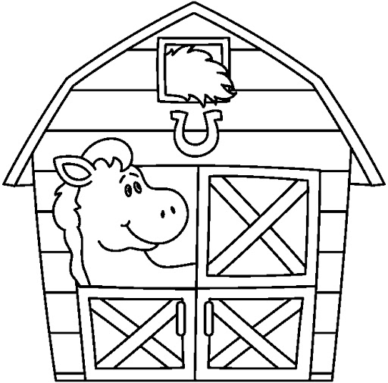

Załącznik nr 4
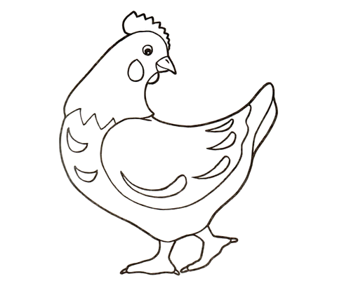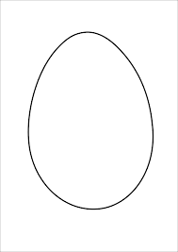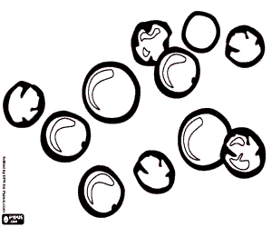

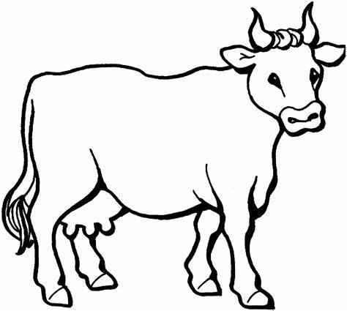

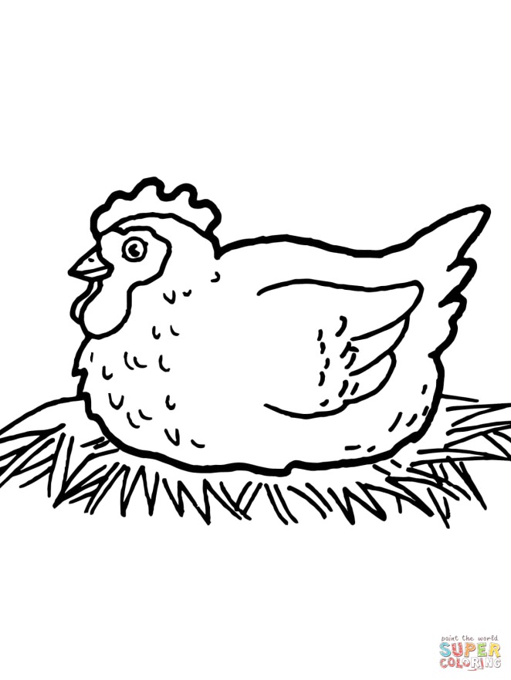

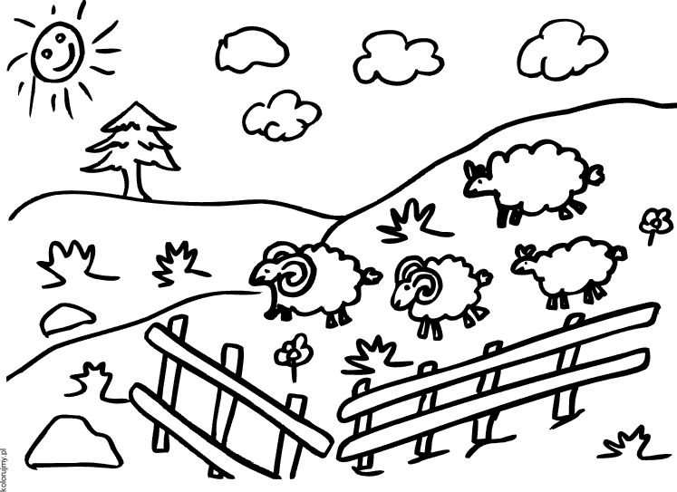

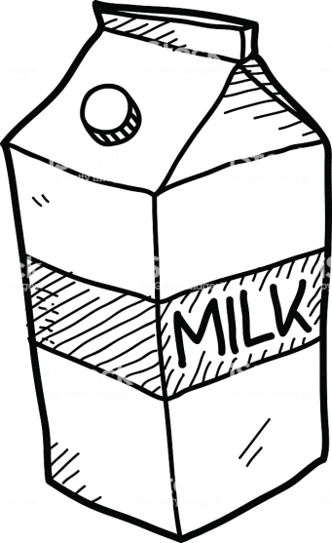

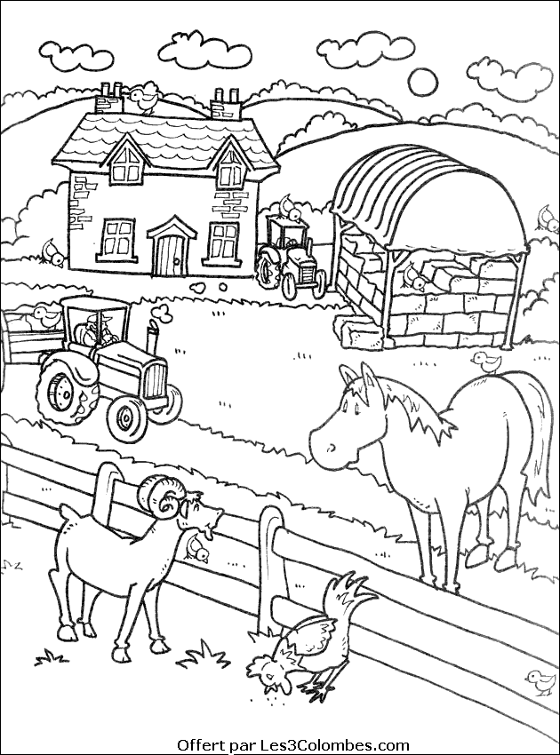

Załącznik nr 3

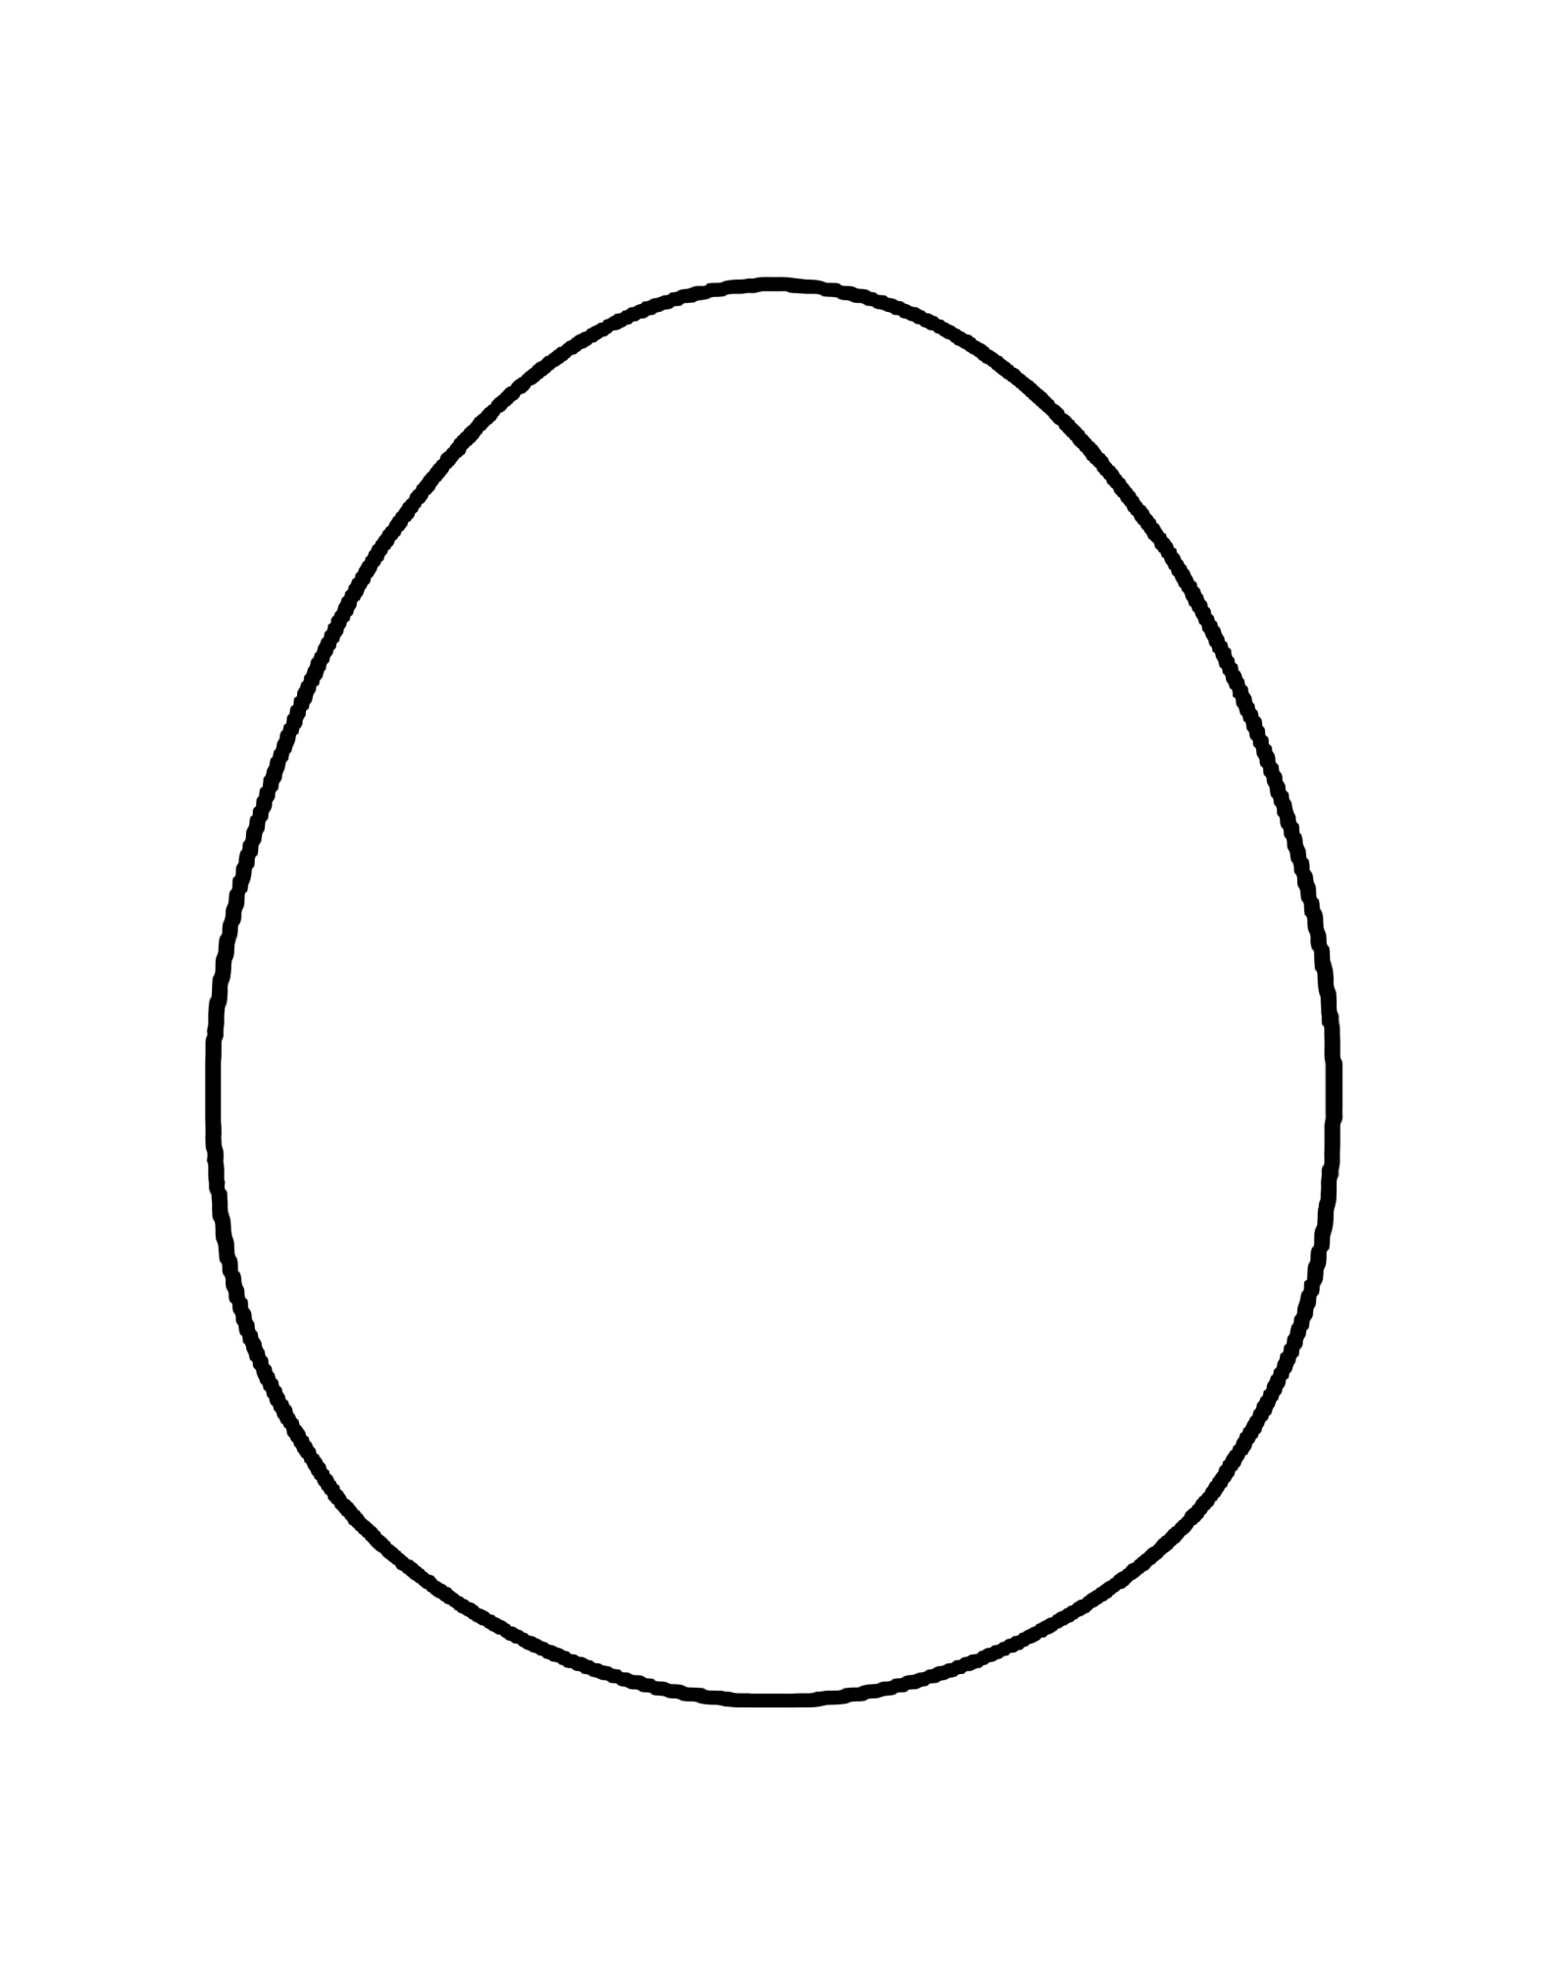
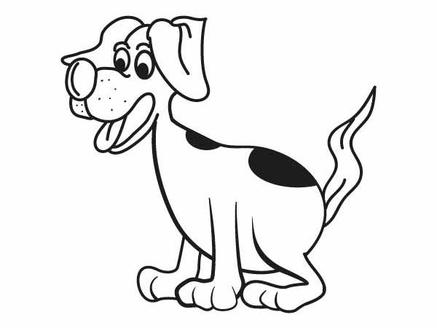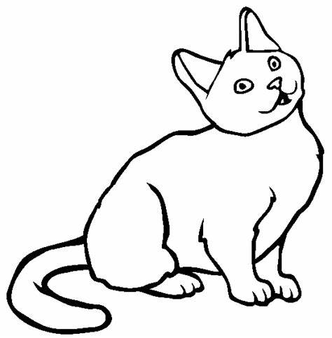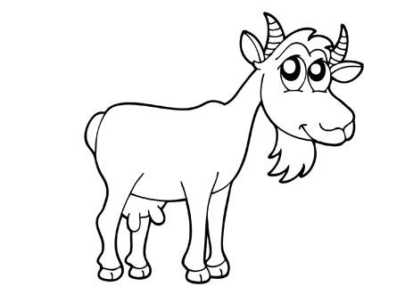
PIES KOT KOZA
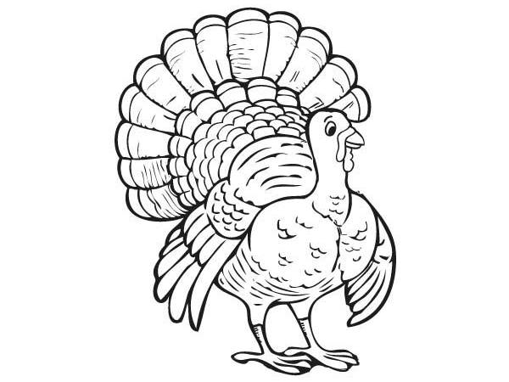
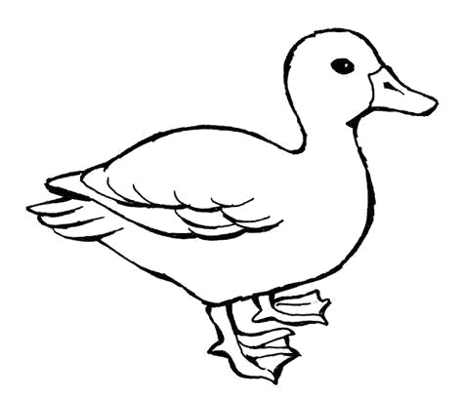

KACZKA INDYK

